PVP II A
hodina č. 21 A POPIS PROGRAMATORSKÉHO PROSTREDIA
Delphi a Lazarus sú podobné programátorské prostredia, v ktorých sa programuje v jazyku Pascal.
Z jazyku Pascal sa postupne ( v 80- tych rokov) vyvinul moderný Objektový Pascal.
Programátorské prostredie označuje, že programátor v jednom balíku môže:
- programy navrhovať, písať, upravovať, vyvíjať;
- kompilovať;
- testovať, ladiť;
Moderné programátorské prostredie je založené na vizuálnom princípe - počas návrhu sa dá program poskladať z predpripravených častí – komponentov.
Po naštartovaní programu Lazarus sa na obrazovke objaví niekoľko okien. 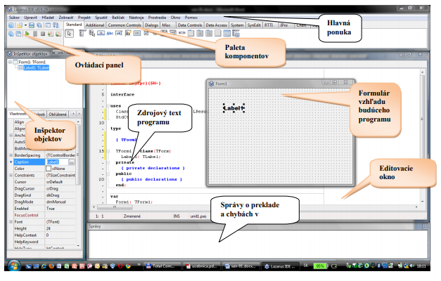
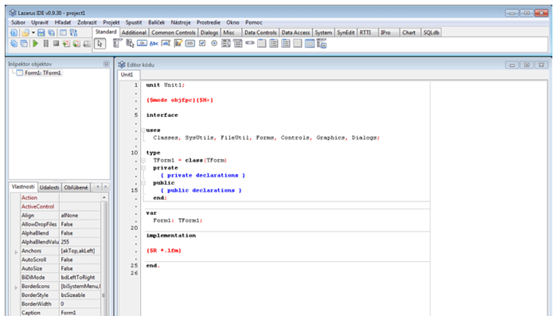
- v hornej časti je hlavná ponuka (menu) spolu s pásom nástrojových tlačidiel s paletou komponentov;
- v ľavej časti sa nachádza Inšpektor objektov;
- najväčšiu časť zaberá editovacie okno;
PVP II A
hodina č. 21 B POPIS PROGRAMATORSKÉHO PROSTREDIA

- ďalšie dôležité je okno – okno formulára- na začiatku skryté;
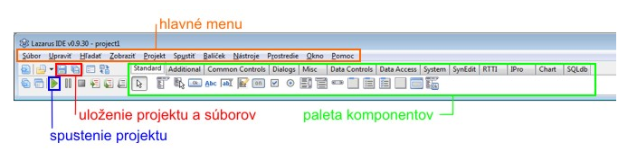
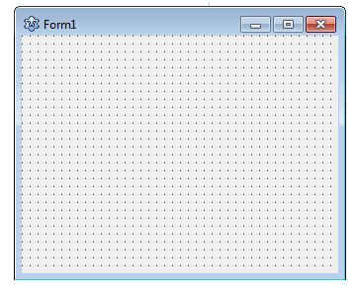

Dôležité tlačidlá na hlavnom paneli
- uložiť
- spustiť program
- zastaviť program ( tlačidlo bude aktívne, až keď bude bežať náš program);

Väčšiu časť panela zaberá paleta komponentov :
- obsahuje predpripravené súčiastky, z ktorých budeme postupne vytvárať programy;
- skladá sa z viacerých záložiek, napr.
- štandartná paleta
- súčiastka jednoduchý text – vnútorné meno Label
- súčiastka editovací riadok - vnútorné meno Edit

- súčiastka tlačidlo - vnútorné meno Button

- prídavná paleta

- súčiastka grafická plocha- vnútorné meno Image
- prídavná paleta
- súčiastka časovač - vnútorné meno Timer

Editovacie okno slúži na zápis algoritmov – programovať budeme v programovacom jazyku objektový pascal. Programovanie vlastne bude znamenať to, že budeme popisovať, ako sa bude program správať v rôznych situáciách.
PVP II A
hodina č. 21 C POPIS PROGRAMATORSKÉHO PROSTREDIA

Formulár (ak nie je momentálne vidieť, stlačte kláves F12) slúži na vizualizáciu nášho budúceho programu. Programy vo Windows majú väčšinou tvar obdĺžnikového okna a v ňom obsahujú rôzne väčšinou štandardné prvky ako texty, tlačidlá, posúvače, obrázky a pod. My budeme počas prípravy nášho budúceho projektu práve do tohto formuláru (budúceho okna aplikácie) rozmiestňovať a aj upravovať najrôznejšie súčiastky (komponenty).
Paleta komponentov obsahuje predpripravené "súčiastky", z ktorých sa bude skladať okno našej vytváranej aplikácie. Táto paleta sa skladá z viacerých záložiek, ale my sa postupne zoznámime len s ich veľmi malou množinou.
Inšpektor objektov nám pomôže nastavovať rôzne parametre pre súčiastky (komponenty), ktoré sme už umiestnili v našom formulári.

